实验5 数组实验

5.1 实验目的

（1）掌握数组的说明、初始化和使用。

（2）掌握一维数组作为函数参数时实参和形参的用法。

（3）掌握字符串处理函数的设计，包括串操作函数及数字串与数之间转换函数实现算法。

（4）掌握基于分治策略的二分查找算法和选择法排序算法的思想，以及相关算法的实现。

5.2 实验内容及要求

1、 源程序改错与跟踪调试

在下面所给的源程序中，函数strcate(t,s)的功能是将字符串s连接到字符串t的尾部；函数strdelc(s,c)的功能是从字符串s中删除所有与给定字符c相同的字符，程序应该能够输出如下结果：

Programming Language

ProgrammingLanguage Language

ProgramingLnguage

跟踪和分析源程序中存在的问题，排除程序中的各种逻辑错误，使之能够输出正确的结果。

1. 单步执行源程序。进跟踪进入strcate时，观察字符数组t和s中的内容，分析结果是否正确。当单步执行光条刚落在第二个while语句所在行时，i为何值？t[i]为何值？分析该结果是否存在问题。当单步执行光条落在strcate函数块结束标记即右花括号“}”所在行时，字符数组t和s分别为何值？分析是否实现了字符串连接。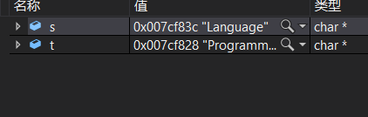

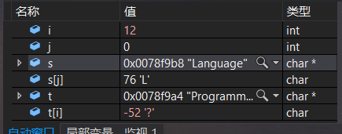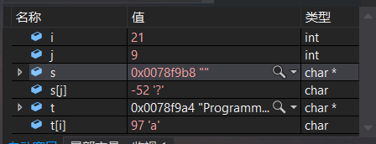

（2）跟踪进入函数strdelc时，观察字符数组s中的内容和字符c的值，分析结果是否正确。单步执行for语句过程中，观察字符数组s, j和k值的变化，分析该结果是否存在问题。当单步执行光条落在strdelc函数块结束标记“}”所在行时，字符串s为何值？分析是否实现了所要求的删除操作。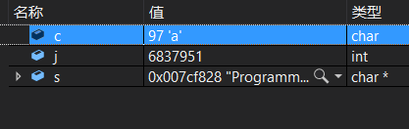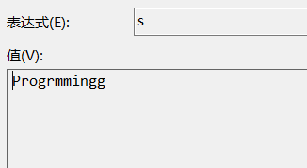

/*实验5-1程序改错与跟踪调试题程序*/

#include<stdio.h>

void strcate(char [],char []);

void strdelc(char [],char );

int main(void)

{

char a[]="Language", b[]="Programming";

printf("%s %s\n", b,a);

strcate(b,a); printf("%s %s\n",b,a);

strdelc(b, 'a'); printf("%s\n",b);

return 0;

}

void strcate(char t[],char s[])

{

int i = 0, j = 0;

while(t[i++]) ;

while((t[i++] = s[j++] )!= '\0');

}

void strdelc(char s[], char c)

{

int j,k;

for(j=k=0; s[j] != '\0'; j++)

if(s[j] != c) s[k++] = s[j];

}

2、 源程序完善和修改替换

(1) 下面的源程序用于求解瑟夫问题：M个人围成一圈，从第一个人开始依次从1至N循环报数，每当报数为N时报数人出圈，直到圈中只剩下一个人为止。①请在源程序中的下划线处填写合适的代码来完善该程序。

#include<stdio.h>

#define M 10

#define N 3

int main(void)

{

int a[M], b[M]; /* 数组a存放圈中人的编号，数组b存放出圈人的编号 */

int i, j, k;

for(i = 0; i < M; i++) /* 对圈中人按顺序编号1—M */

a[i] = i + 1;

for(i = M, j = 0; i > 1; i--){

/* i表示圈中人个数，初始为M个，剩1个人时结束循环；j表示当前报数人的位置 */

for(k = 1; k <= N; k++) /* 1至N报数 */

if(++j > i - 1) j = 0;/* 最后一个人报数后第一个人接着报，形成一个圈 */

b[M-i] = j ? _______:______; /* 将报数为N的人的编号存入数组b */

if(j)

for(k = --j; k < i; k++) /* 压缩数组a，使报数为N的人出圈 */

______________;

}

for(i = 0;i < M-1; i++) /* 按次序输出出圈人的编号 */

printf(“%6d”, b[i]);

printf(“%6d\n”, a[0]); /* 输出圈中最后一个人的编号 */

return 0;

}

②上面的程序中使用数组元素的值表示圈中人的编号，故每当有人出圈时都要压缩数组，这种算法不够精炼。如果采用做标记的办法，即每当有人出圈时对相应数组元素做标记，从而可省掉压缩数组的时间，这样处理效率会更高一些。请采用做标记的办法修改程序，并使修改后的程序与原程序具有相同的功能。